מקדם הספק למה וכמה ?

שיפור מקדם ההספק במתח נמוך מבוצע בדרך כלל בצרכני מתח נמוך בעלי חיבור מעל 100 אמפר ומטרתו העיקרית ,להימנע מתשלום קנס בגין מקדם הספק נמוך ,המוטל על הצרכן על ידי ספקית האנרגיה בכדי לדרבן אותו ,נכון להיום לשמור על מקדם הספק מעל 0.92 .

חיוב חשבון החשמל הינו בהתאם לצריכת האנרגיה האקטיבית הנמדדת בקוט"ש והוא כולל גם את הפסדי הנחושת בקווי ההולכה (2*I R ) .
מקדם הספק מעל 0.92 אינו מקטין את צריכת האנרגיה הנדרשת לייצור אך הוא מאפשר לעשות את אותה עבודה בזרם נמוך יותר ולכן הפסדי הנחושת יהיו נמוכים יותר.
עבודה בזרם נמוך יותר מאריכה את תוחלת מערכת ההולכה ,נתון שמאד קשה לכמת מספרית אך בדוגמא שלפנינו שיפור מקדם ההספק מ-0.74 ל-0.89 הוריד את הזרם ב-11% וצמצם את הפסדי הנחושת מ-2% ל-1.4% .

מטרת מאמר זה להתמקד בשיפור איכות החשמל במתקן בדגש לעבודתו במצב ייצור חשמל עצמי .
מדובר בבית דפוס אשר חלק מערך היצור שלו שבדוגמא כולל ארבעה מגדלי הדפסה ,מגדלי הדפסה אלו מוזנים בשגרה משני שנאים יבשים בהספק 1600 קו"א כל אחד דרך פסי צבירה . בעת תקלה ברשת החשמל נכנסים גנראטורים לפעולה ומזינים את המערכת בעזרת כבלי נחושת 300 ממ"ר באורך של כ-100 מטר . בתצורת העבודה המקורית נקבע כי בעת כניסת הגנראטורים לפעולה ינותקו בנקי הקבלים בכדי להבטיח שמקדם ההספק במתקן לא יעבור את ה-0.8 וזאת מגישה שגויה שבכל מקרה מנוע הגנראטור בנוי להספק האקטיבי ושיפור מקדם ההספק לא יעזור אלא אף עלול לשבש את פעולת בקרת המתח.
במצב זה המפעל הצליח לעבוד עם שני מגדלי הדפסה לכל היותר בו זמנית וגם זאת בלווי תקלות והודעות תקלה שגויות .

כל עצירה לא מתוכננת של מגדל הדפסה משמעותו החלפת תופי נייר על כל הנגזרות מכך.
במגמת ייעול הייצור והגדלת מספר מגדלי ההדפסה שיפעלו בו זמנית במצב ייצור חשמל עצמי הוחלט לחבר את בנקי הקבלים הכוללים מסנן פסיבי מסוג (REJECTION FILTER ) בשתי נקודות עבודה של מקדם הספק 0.96 מול חברת חשמל ו-0.80 בעת עבודת הגנראטורים ,במצב עבודה זה ניתן היה לבצע את הניסוי המפורט להלן שעיקרו עבודת ארבעת מגדלי ההדפסה במצב גנראטור במספר נקודות עבודה שנבדלו זו מזו ביעד מקדם ההספק אליו כוונה המערכת ,נקודות העבודה שנבחרו 0.95 :0.90 :0.80 .
בנקודת עבודה 0.80 הגנת המפסק הראשי פעלה למרות שהזרם לא הגיע לערך המחייב ניתוק וזאת כפי הנראה בגלל רמת עיוות הרמוני גבוהה
בזרם ,העלאת יעד מקדם ההספק אפשרה לכל ארבעת המגדלים לעבוד בצורה שוטפת.

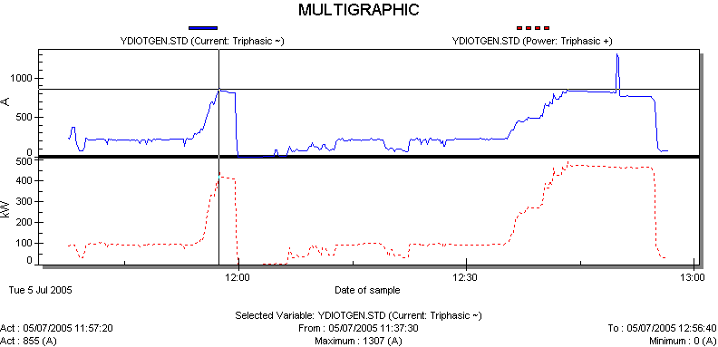

איור 1- זרם והספק נצרך בנקודות העבודה השונות.

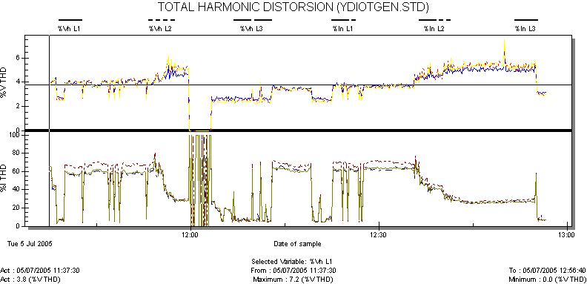

איור 2-רמת העיוות ההרמוני בנקודות העבודה השונות.

חיבור קבלים ומשנקים שהוו מסנן פסיבי הביא לשיפור מקדם ההספק מ-0.54 ל- 0.88 הוריד את הזרם ב-39%, בדגש לכך שהפרש המופע בין הזרם למתח נשאר 0.92 כפי שניתן לראות בטבלאות שבאיור 3 .

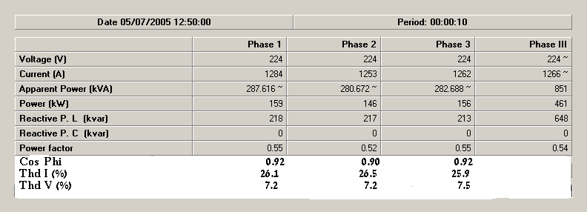

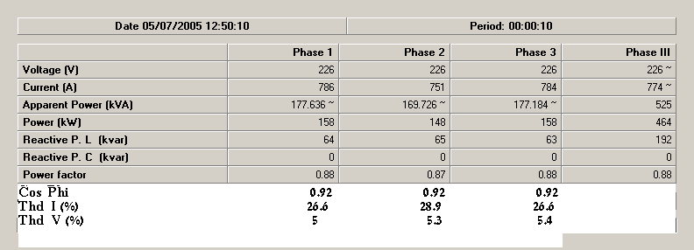

איור 3-ערכים המסבירים את ההבדל בין מקדם הספק לזווית מופע.

את תרומת העיוות ההרמוני להרעת מקדם ההספק ביחס להפרש המופע ניתן להסביר בעזרת פירמידת ההספקים המתוארת באיור 4.

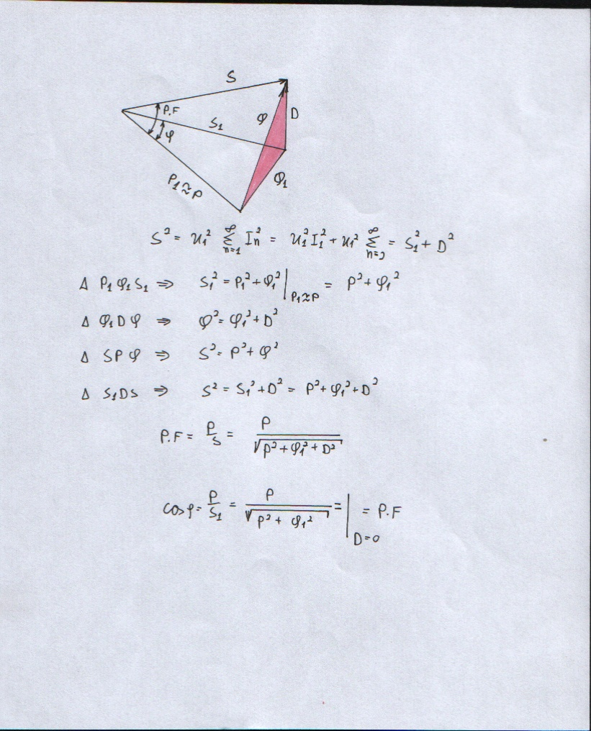

איור 4- פירמידת ההספקים בהתחשב בעיוות ההרמוני .

להלן הקשרים בין הגורמים המופיעים באיור 4:

חישוב הערכים של , ו-:

מקדם ההספק ו- :

מתוך משולשי ההספק המרכיבים את פירמידת ההספקים שבציור ניתן לראות כי:
מקדם ההספק והפרש המופע יהיו שווים רק כאשר העיוות ההרמוני שואף לאפס ,מאידך מתוך עיון במשולשי ההספקים ניתן לראות כי הגברת העיוות ההרמוני הקטינה את מקדם ההספק,כלומר יתכן מצב שבו תוספת קיבול למתקן לא תשפר את מקדם ההספק אלא אף עלולה להרע אותו,יתרה מכך תוספת קיבול אינה משפרת ליניארית את מקדם ההספק ובכדי לעבוד במקדם הספק גבוה (1-0.98),אנו גורמים לכך שהקבלים בבנק הקבלים יעבדו כל הזמן דבר המקצר את אורך חייהם מבלי שנקבל תרומה מהותית בהורדת ההספק המדומה במתקן.
מעבר לכך הפרש גדול בין מקדם ההספק להפרש המופע גורם לכך שבקרי הקבלים יעבדו בצורה לקויה מאחר והם מודדים את הפרש המופע ,בו בזמן שחיוב חשבון החשמל הינו בהתאם למקדם ההספק ,הדבר בולט באתרים בהם רוב העומס הינו משני תדר שעובדים בהפרש מופע מעל 0.95 אבל במקדם הספק נמוך ,בגין רמת העיוות ההרמוני הגבוהה בזרם ,כך שמערכות אלו אינן מבצעות את יעודן במניעת קנס בגין מקדם הספק נמוך וגרוע מכך הן אינן מתפקדות כמסנן פסיבי לצמצום רמת העיוות ההרמוני .
לסיכום ,השתדלנו להראות כי שיפור מקדם ההספק אכן נדרש ויש לבצעו בעזרת מערכות מתאימות דוגמת מסננים פסיביים המתוכננים לתדרי התהודה הבעייתיים במתקן ,תכנון נכון משפר את איכות החשמל במתקן ומאפשר לצמצם את עלויות הייצור .

זוהר וינבוים הינו מהנדס יועץ שהתמחה בביצוע מדידת איכות חשמל
ותכנון פתרון לבעיות אלו.

